
Prêmio Mario Covas 2008
Roteiro de Apresentação do Relatório Descritivo

Identificação
Título: Emissão Agendada de RG e Atestado de Antecedentes nos Postos Poupatempo (Atendimento com Hora Marcada)
Nome da(s) instituição(ões) envolvida(s): Programa Poupatempo, Prodesp (Cia. de Processamento de Dados do Estado de São Paulo) e Instituto de Identificação Ricardo Gumbleton Daunt (IIRGD)
Nome do responsável pela inscrição: Tânia Virgínia de Souza Andrade (Superintendente de Operações do Programa Poupatempo) e Ilídio M. Machado (Superintendente de Novos Projetos do Programa Poupatempo)

Integrantes da equipe:
Poupatempo/Prodesp
- Cristina Aragão Onaga – Gerente de Melhoria de Processos, Qualidade e Consultoria
- Carlos Eduardo Nolli Coelho - Organização & Métodos
- Luís Gonzaga Amim – da Coordenadoria Técnica à Gestão de Operações dos Postos
- José Antonio de Souza - da Coordenadoria Técnica à Gestão de Operações dos Postos
- Sadako Komessu – Organização & Métodos
- Rita de Cássia Martinez Lo Schiavo – Sistema de Informações à População
- Ana Paula Aguiar Rekmani (ex-funcionária da equipe de Organização & Métodos)

Prodesp – Cia. de Processamento de Dados do Estado de São Paulo
- Nilson Roberto Brito dos Santos – Superintende de Tecnologia da Prodesp
- Hiroharu Yoshida – Gerente de Apoio Operacional a Projetos
- Rosangela Gregolin – Gerência de Apoio Operacional a Projetos
- Danilo Cortes Ceschim - Gerência de Apoio Operacional a Projetos

Instituto de Identificação Ricardo Gumbleton Daunt (IIRGD)
- Dr Carlos Antonio Guimarães de Sequeira – Delegado de Polícia Diretor do Instituto de Identificação (IIRGD)
- Suely Ribeiro da Costa Santos – Diretora do SECUI
- Moisés Henrique Lemus – Representante Executivo do IIRGD para o Programa Poupatempo
- Geórgia Garotti – Representante Executivo do IIRGD para o Programa Poupatempo

Categoria: Inovação em Gestão Pública

Problema enfrentado ou oportunidade percebida e solução adotada
Há 11 anos o Programa Poupatempo vem promovendo em todo o Estado de São Paulo uma verdadeira reformulação dos conceitos de prestação de serviços públicos. E o reconhecimento deste Padrão de Atendimento faz com que, a cada ano, mais e mais cidadãos de todas as partes do estado passem a procurar, espontaneamente, os Postos Poupatempo.
Somente em 2007, foram mais de 25 milhões de atendimentos presenciais. De janeiro a outubro de 2008, já são mais de 21,4 milhões. E todos as Unidades do Poupatempo contam com uma característica comum: a demanda majoritária pelos serviços do Instituto de Identificação Ricardo Gumbleton Daunt (IIRGD), e mais especificamente, pela emissão da Carteira de Identidade. Dos 25,6 milhões de atendimentos realizados em 2007, 3,4 milhões corresponderam a serviços prestados no IIRGD, e destes, mais de 2,4 milhões foram solicitações de RG.
Por conta da alta demanda pelos serviços do Instituto de Identificação, os Postos acabam por apresentar picos de atendimento em determinados horários, com o deslocamento espontâneo e simultâneo dos cidadãos. Tais picos obrigam que todos os colaboradores do Poupatempo organizem verdadeiras forças-tarefa a fim de manter os conhecidos níveis de qualidade que pautam o Programa, o que acarreta que todos os recursos trabalhem sob pressão.
De outro lado, os Postos contam também com alguns horários de vale (baixa demanda), geralmente no início e no final do expediente. Esta observação motivou os colaboradores do Poupatempo a concentrarem esforços na inovação de seus procedimentos técnicos, para organizar e direcionar a demanda de cidadãos a esses períodos de menor procura.
A melhor forma encontrada pela Prodesp / Poupatempo para organizar os horários de vale existentes nos Postos e tentar minimizar o impacto do comparecimento espontâneo dos cidadãos foi o desenvolvimento de um sistema de informações que integra o oferecimento de horários disponíveis para atendimento. Quando o cidadão consulta o Disque Poupatempo (0800 772 36 33 – ligação gratuita) para conhecer os pré-requisitos e documentos necessários para a emissão do RG, o atendente oferece a ele a possibilidade de agendar dia e hora para a obtenção do documento, no Posto que for de mais fácil acesso ao cidadão, sem nenhum custo.
Implantado em caráter experimental nos Postos Luz e Guarulhos em 2006, e estendido a todo o Poupatempo no final do ano seguinte, o sistema para emissão agendada de RG e Atestado de Antecedentes já realizou mais de 47,2 mil atendimentos.
Diferente sob vários aspectos de um agendamento para consulta médica, por exemplo, conhecer previamente os dados do cidadão que vai ao Posto possibilita, além de organizar a demanda que surgiria espontaneamente, realizar com antecedência os trabalhos de retaguarda, como pesquisa dos cadastros cíveis e criminais e preparação de formulários. Na chegada ao Posto, o cidadão encontra a fase burocrática pronta, restando apenas a coleta de digitais, foto e assinatura para conclusão do atendimento. Superam-se expectativas, pois entre o início do atendimento e a entrega do documento nas mãos do cidadão leva-se no máximo uma hora.
Atender com hora marcada cria a espiral positiva para os cidadãos e para o Estado, ocupando os equipamentos públicos de forma homogênea, dividindo os processos de trabalho em atividades que dependem e independem da interatividade ou da presença do cidadão.
O novo serviço foi extremamente bem aceito pela população usuária dos Postos Poupatempo, o que pôde ser notado através dos elogios recebidos via Fichas de Manifestação, Disque Poupatempo, Ouvidoria e imprensa (conforme amostras que seguem no final deste documento).
Como todo trabalho inovador, os esforços para a sua implementação são grandes, porém no ambiente do Poupatempo a idéia de atender sempre melhor está impregnada no modo de ser dos seus colaboradores, e estes dividiram o processo nas seguintes atividades:
- Disponibilizar pontos e horários para atendimento com hora marcada (sem impactar o atendimento natural);
- Agendar local e horário de atendimento, e coletar dados cadastrais do cidadão;
- Pesquisar e preparar documentação antecedendo a presença do cidadão no Posto;
- Atender e entregar documento ao cidadão.
Para que tudo isto aconteça de forma harmônica e organizada, o sistema de gestão de atendimento com hora marcada foi desenvolvido com tecnologia web, integrando todos os Postos, o teleatendimento e a Superintendência do Poupatempo.

Caráter inovador
Desde 1997 o Programa Poupatempo trabalha pela desburocratização dos serviços públicos, com a otimização dos fluxos, menor tempo de espera para atendimento e efetivação dos serviços, fim dos privilégios, com entrega de senhas a todo e qualquer cidadão.
Ao oferecer a possibilidade de agendar data, hora e local para atender e entregar ao cidadão a Carteira de Identidade, documento básico de cidadania, o Poupatempo inova, traz mais comodidade ao cidadão e vence mais uma etapa da desburocratização.
A aceitação da população ao serviço de agendamento é inegável, mas a sua implantação trouxe um novo desafio para o Poupatempo: após alguns meses trabalhando com esta modalidade de atendimento, percebeu-se uma porcentagem significativa de abstencionismo. Somando o total de cidadãos agendados entre 2007 e 2008 - que foi de 47,2 mil – 30,8 mil compareceram aos Postos para a efetivação do serviço, ou seja, quase 35% de abstenções. Por isso, o próximo passo do Poupatempo é estudar formas de reduzir o número de não-comparecimentos dos cidadãos, como o teste piloto do envio de lembrete por SMS realizado em 2007.

Relevância no trabalho
Com a implantação do sistema de agendamento é possível organizar melhor o fluxo do atendimento nos Postos Poupatempo, diminuindo o impacto do comparecimento espontâneo e simultâneo da população, distribuindo a demanda uma forma homogênea, o que se traduz ao cidadão como menor tempo de espera para a realização do serviço, e aos colaboradores do Poupatempo como menor pressão para a manutenção do padrão de qualidade já estabelecido em todo o Estado de São Paulo.

Possibilidade de multiplicação
As oportunidades de multiplicar este trabalho estão em todos os serviços de que podem ser fracionados em atividades que não necessitem da presença do cidadão.

Cidadão e sociedade
O objetivo do atendimento com hora marcada - que o cidadão permaneça no Poupatempo no máximo por uma hora, entre seu atendimento e a entrega do documento pronto – foi atingido. Desta maneira, além de facilitar e agilizar a prestação de serviços à população, que se demonstra satisfeita com o atendimento, o sistema otimiza a produtividade dos Postos nesses momentos de menor demanda.
Para se ter uma idéia da reação dos cidadãos diante do serviço, basta ler o artigo abaixo reproduzido, que foi publicado na Folha de S.Paulo em 22/11/2006, e no blog da Soninha (disponível em http://blogdasoninha.folha.blog.uol.com.br/arch2006-11-19_2006-11-25.html)

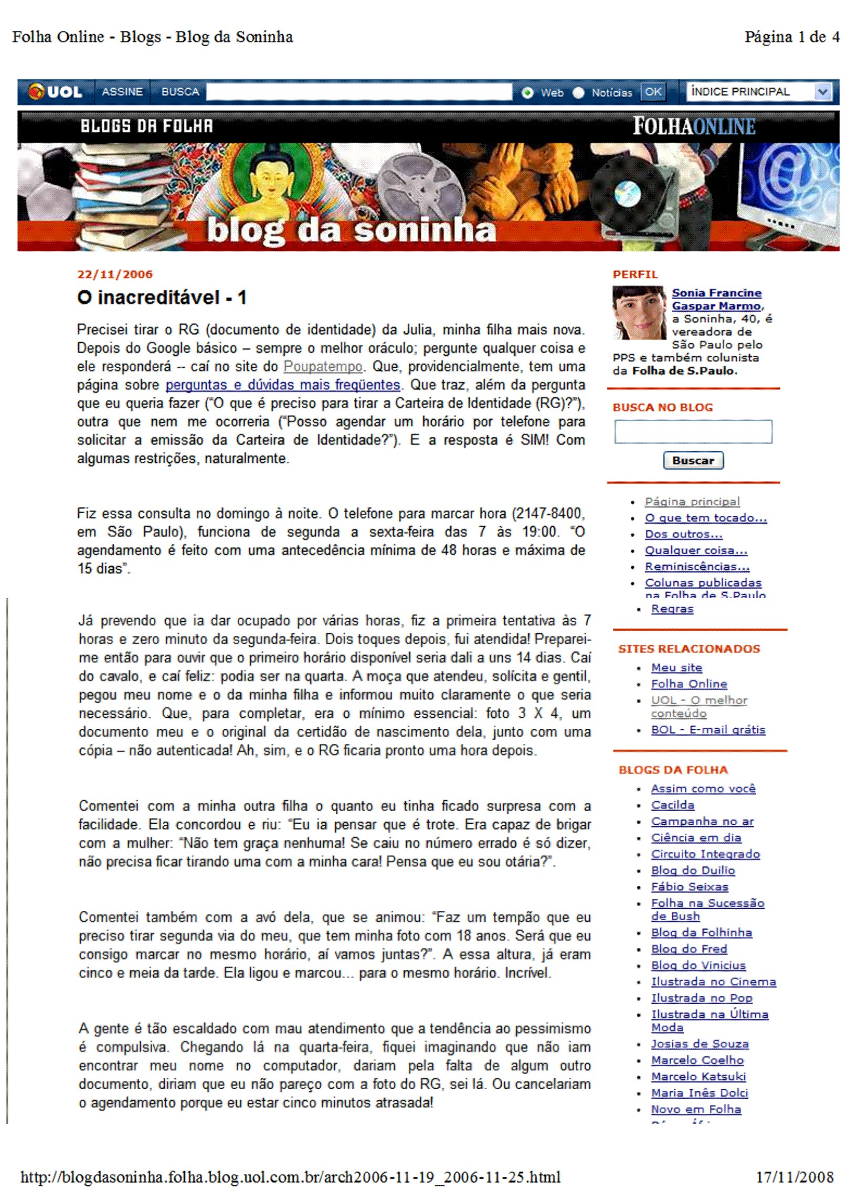

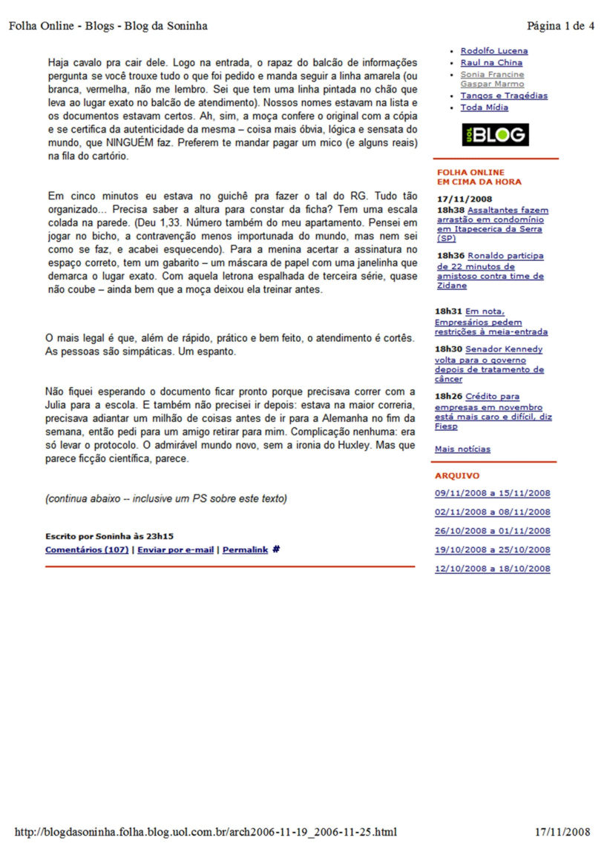

Promoção da transparência e do controle social
As manifestações recebidas pelo Programa Poupatempo – seja pelas Fichas de Manifestações disponíveis nos Postos de atendimento, Internet, Disque Poupatempo e, inclusive, pela imprensa, servem ao Programa como instrumento de aprimoramento, mas também como um termômetro para medir como os usuários estão recebendo e percebendo um determinado serviço.
O serviço de emissão de documentos com hora marcada é um desses casos bem recebidos e elogiados pelos cidadãos usuários.

Desenvolvimento de parcerias com outras entidades do setor público, social ou privado
O conhecimento mútuo das políticas e regras de negócios que envolvem os processos de atendimento e de emissão de documentos pelos colaboradores do Poupatempo, da Prodesp e do IIRGD foram decisivos na elaboração e implantação do atendimento com hora marcada.

Custo-benefício
Os recursos adicionais para atendimento ao projeto foram a criação de uma ilha de atendimento no Disque Poupatempo e no sistema de gestão de atendimento com hora marcada. Os recursos para desenvolvimento do sistema foram todos internos, realocados e ajustados conforme necessário.
O investimento no sistema de gestão utilizando tecnologia Web permitirá diluir seu custo inicial de desenvolvimento na medida que Postos são criados e a expansão para outros serviços seja incorporada aos parâmetros do software.
O maior benefício: fica estabelecido o novo patamar de padrão de qualidade para atendimento e emissão de documentos para o cidadão.

